SỞ GIÁO DỤC VÀ ĐÀO TẠO TP HCM
TRƯỜNG THPT NGÔ QUYỀN

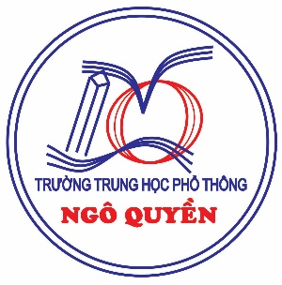

THƯ MỜI
DỰ THAO GIẢNG
CỘNG HOÀ XÃ HỘI CHỦ NGHĨA VIỆT NAM
Độc lập – Tự do – Hạnh phúc
HIỆU TRƯỞNG
TRƯỜNG THPT NGÔ QUYỀN
Trân trọng kính mời
Thầy (Cô): Đại diện tổ bộ môn toán:
TRƯỜNG …….
Đến dự giờ thao giảng của giáo viên:
VŨ THỊ HUỆ
Bài giảng: “Phương trình đường tròn”
Thời gian: Tiết 2 (7 giờ 45) thứ 3 ngày 20/3/2018.
Địa điểm: Phòng D101 trường THPT Ngô Quyền.
Địa chỉ: 1360 Huỳnh Tấn Phát, phường Phú Mỹ, quận 7.
Rất hân hạnh được đón tiếp quý Thầy (Cô).
Tp Hồ Chí Minh, ngày 10 tháng 3 năm 2018
HIỆU TRƯỞNG
Ngô Thanh Hải

